Hardie® Plank MetalTrim Außenecke

James Hardie Europe

Eigenschaften

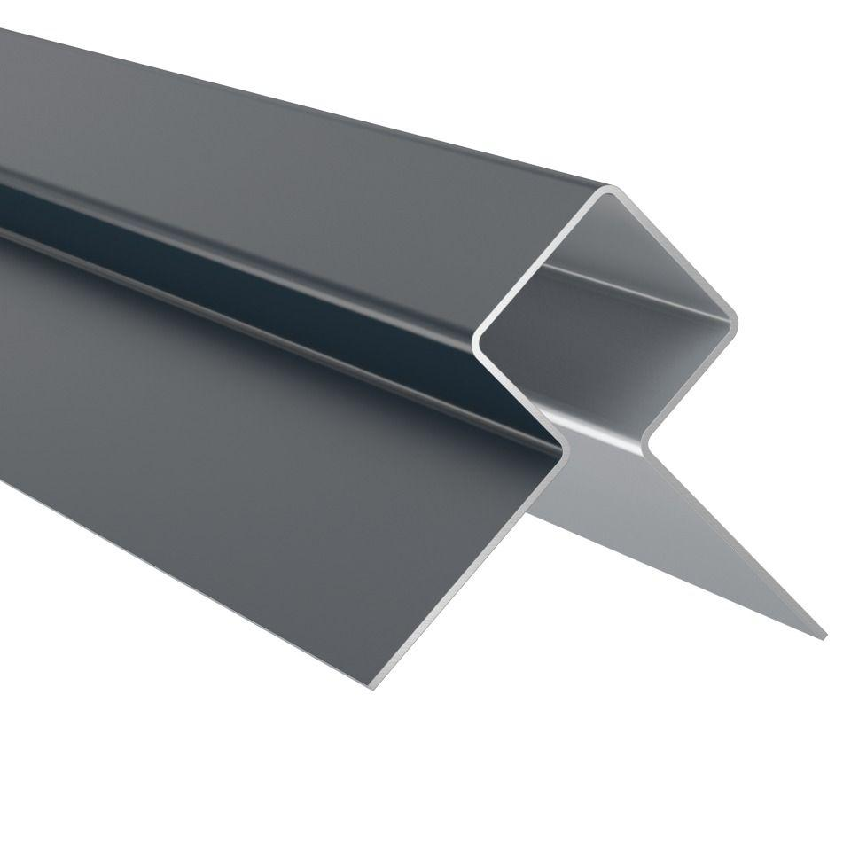

Farbton

anthrazit, beige, blau, braun, dunkelbraun, dunkelgrau, grau, grün, hellgrün, rot, schwarz, weiß

Feucht- / Nassraum

geeignet für Nassraum

Form

Winkelform

Oberfläche

pulverbeschichtet

Profilart

Außeneckprofil

Werkstoff

Aluminium

Höhe (mm)

20,00

Länge (mm)

3.000,00

Bauart

Eckelement

Brandverhalten

A2-s1, d0

Farbtonbezeichnung Hersteller

Anthrazitgrau, Espresso, Kieselgrau, Zartgrün, Metallgrau, Skandinavisch Rot, Schiefergrau, Abendblau, Schneeweiß, Monterey Taupe, Cashmere, Kastanienbraun, Nussbraun, Cremeweiß, Schwarz, Perlgrau, Salbeigrün, Moosgrün, Nebelgrau, Khakibraun, Stahlgrau